UNIVERSIDAD TECNICA DE COTOPAXI



FACULTAD:

CIENCIAS DE LA INGENIERIA Y APLICADAS

CARRERA;

SISTEMAS DE INFORMACION

INTEGRANTES:

DANIELA CHICAIZA

JHOEL GUAMAN

EEVIN QUISHPE

JUAN VILLA

TEMA:

PROYECTO FINAL

CICLO:

TERCERO

1. 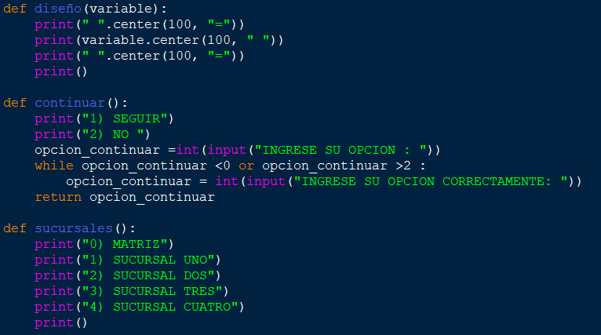PARA COMENZAR CON EL CODIGO OCUPAMOS LO QUE SON FUNCIONES PARA ORGANIZAR CADA PARTE DEL CODIGO POR SECCIONES COMO LO SON, EL MENU, OPCIONES DE CONTINUAR, SUB MENUS, IMPRESIONES DE TEXTOS, ENTRE OTROS PARAMETROS
2. HACEMOS LA UTILIZACION DE UNA CLASE “TechDJK” CON LA OCUPACION DEL METODO “Init” PARA LA CREACION DE LAS LISTAS QUE VAMOS A UTILIZAR LAS CUALES SON ARTICULOS, PRECIOS, STOCK, VENTAS, TOTAL, RECAUDACION

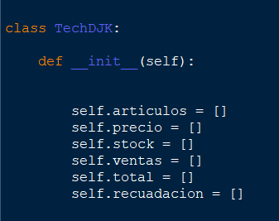

1. EN ESTA LINEA DE CODIGO SE UTILIZA EL PARAMETRO KEY DENTRO DE LA FUNCION SORTER PARA REALIZAR UN PROCESO Y EL MANEJO DE LAS EXPECIONES

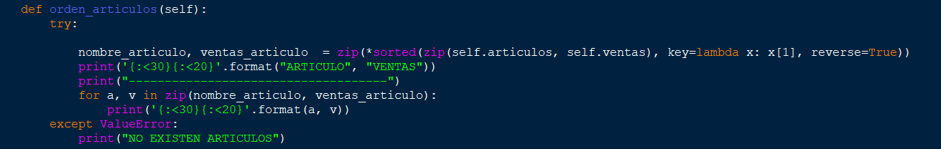

1. INGRESAMOS DATOS PARA EL PROCESAMIENTO DEL PROGRAMA Y VALIDAMOS CON LA APLICACIÓN DE LOS METODOS ISALPHA Y UPPER()

